Práctica 2.1: Inicio de sesión seguro
Autor: Lex Cristofer Martinez Camarena
Proyecto: Sitio seguro
Repositorio: https://github.com/Lexioor/ids-login-web
Objetivo: implementar y demostrar validación del correo, protección de contraseñas y autenticación multifactor antes de conceder acceso.
Tecnologías: Python, Flask, SQLite, Werkzeug (scrypt), TOTP y QR generado localmente.
Método: capturas de Chromium con el sitio funcionando y una base de datos aislada para pruebas. Las capturas de código se renderizaron directamente desde app.py. No se modificó la lógica de autenticación para obtener las evidencias.
Alcance: se verificó el dominio, no la propiedad del correo. El secreto QR se ocultó únicamente en la captura; los códigos mostrados corresponden a una cuenta temporal. El proyecto es académico y no constituye una garantía de seguridad absoluta.

Flujo del módulo
Inicio → Correo → Validación → Contraseña → Verificación → MFA → Sesión → Acceso
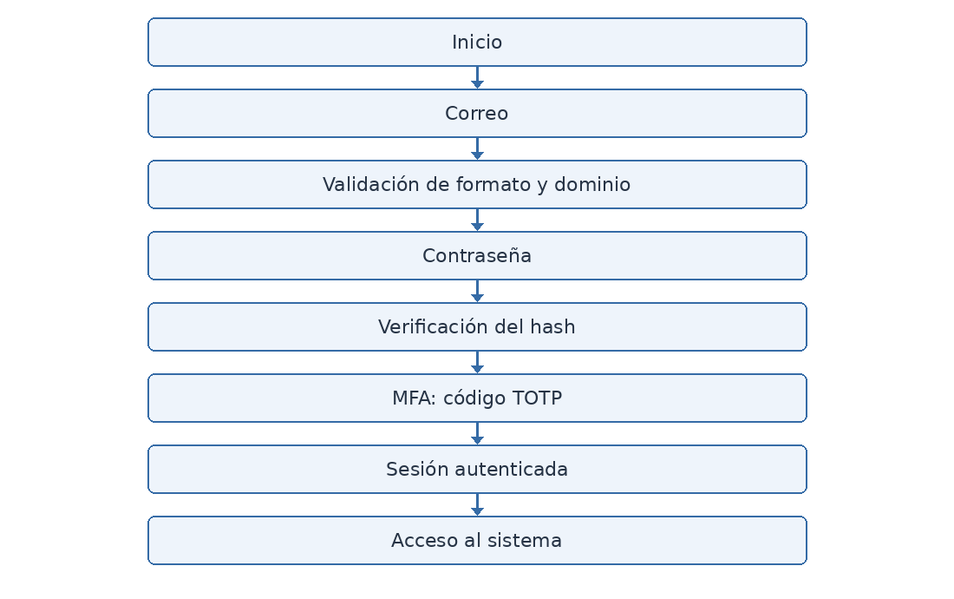
Si el formato, el dominio, la contraseña o el segundo factor fallan, el flujo se detiene y no se concede acceso. Durante el registro, la cuenta se crea después de comprobar MFA.

Código: validación del correo
validate_email valida el formato y consulta MX, A o AAAA. Ante bloqueo de DNS directo utiliza DNS por HTTPS con TLS verificado. Existencia de dominio no equivale a propiedad del buzón.
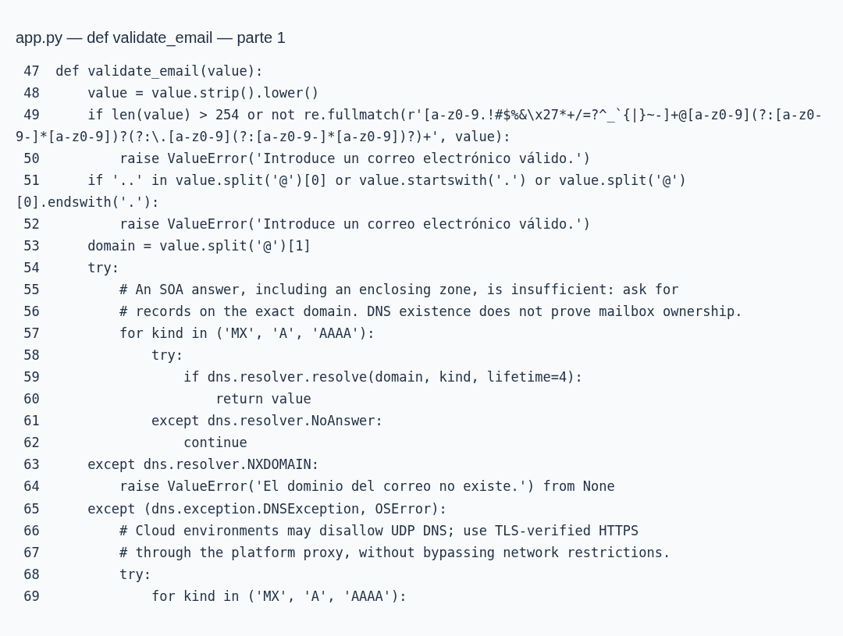

Código: validación del correo
validate_email valida el formato y consulta MX, A o AAAA. Ante bloqueo de DNS directo utiliza DNS por HTTPS con TLS verificado. Existencia de dominio no equivale a propiedad del buzón.
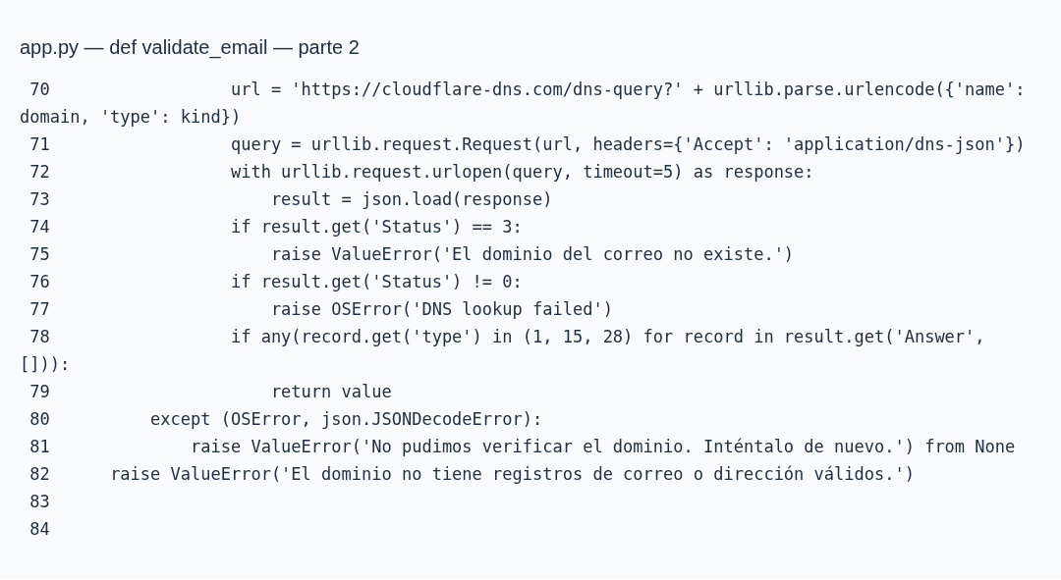

Código: registro y hash de contraseña
register comprueba la longitud y la confirmación. generate_password_hash utiliza scrypt y salt; la contraseña en texto plano no se guarda.
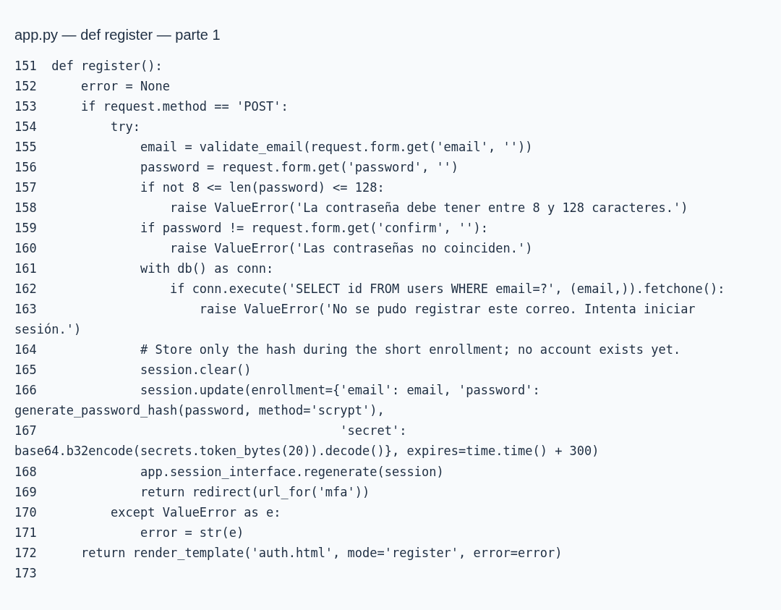

Código: registro y hash de contraseña
register comprueba la longitud y la confirmación. generate_password_hash utiliza scrypt y salt; la contraseña en texto plano no se guarda.
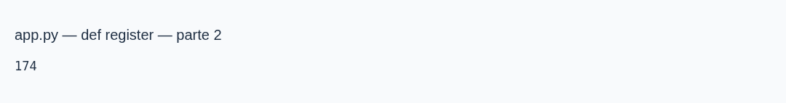

Código: verificación de credenciales
login busca la cuenta y usa check_password_hash. Si la contraseña es válida crea únicamente un desafío pendiente y redirige a MFA.
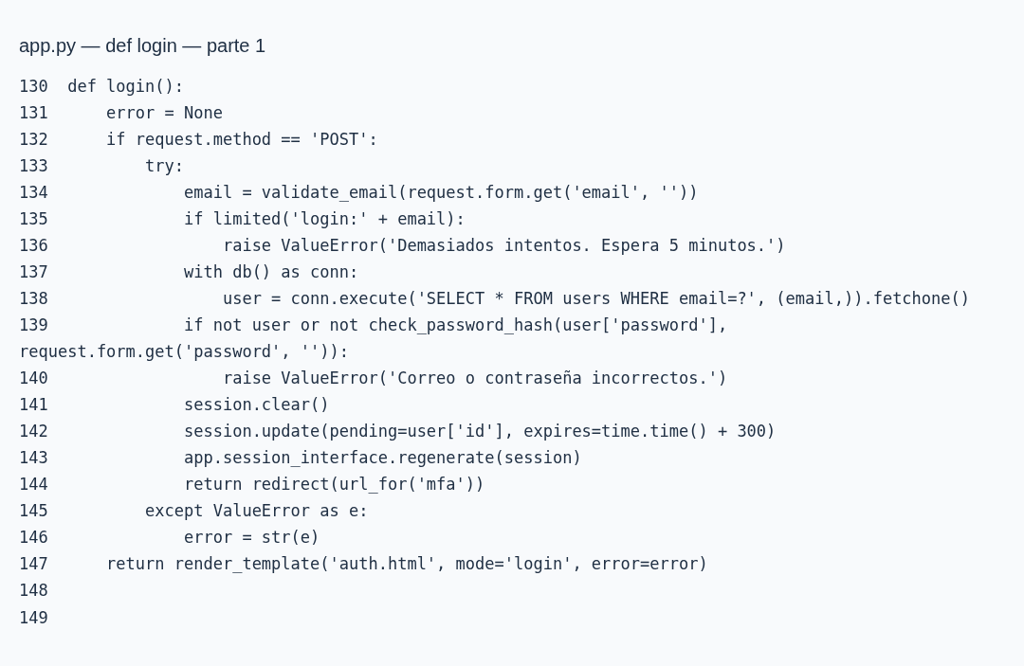

Código: cálculo y validación TOTP
totp implementa códigos de seis dígitos con intervalos de 30 segundos. verify_totp admite una ventana limitada y rechaza códigos ya consumidos.
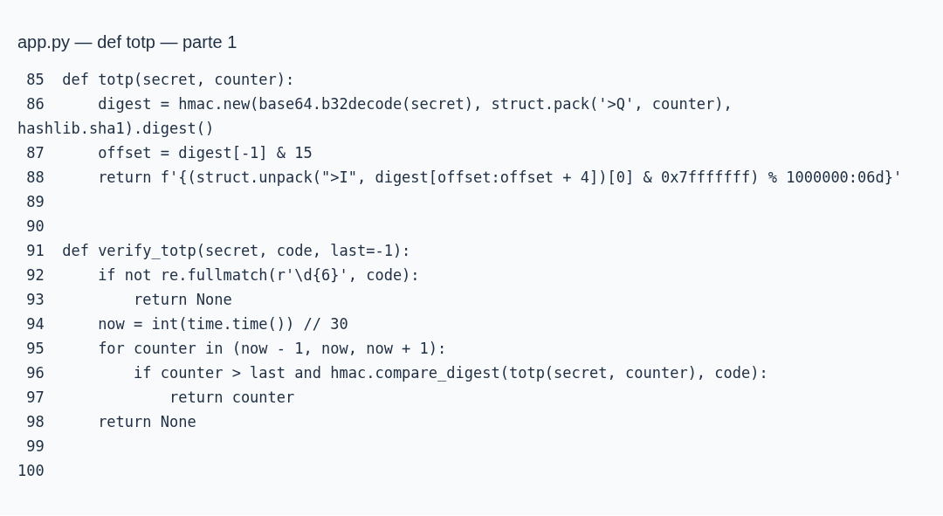

Código: MFA y creación de sesión
La ruta mfa verifica el segundo factor. Solo entonces guarda uid en la sesión autenticada y permite el acceso al panel.
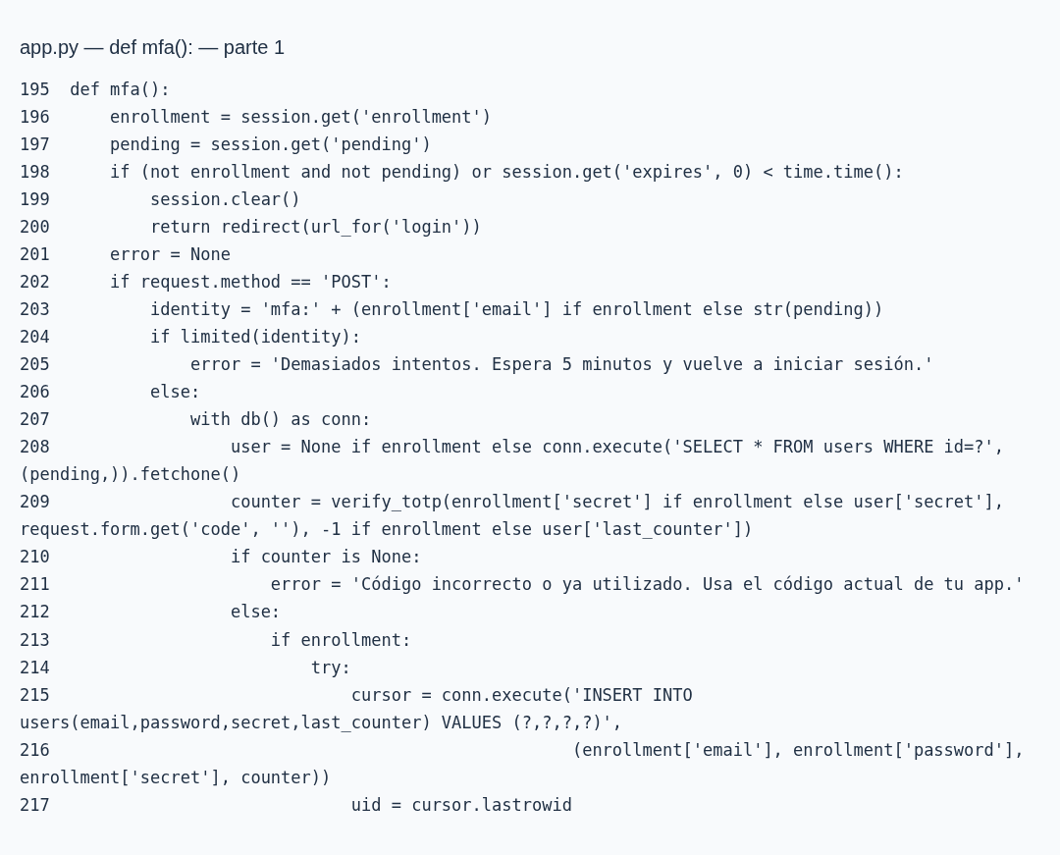

Código: MFA y creación de sesión
La ruta mfa verifica el segundo factor. Solo entonces guarda uid en la sesión autenticada y permite el acceso al panel.
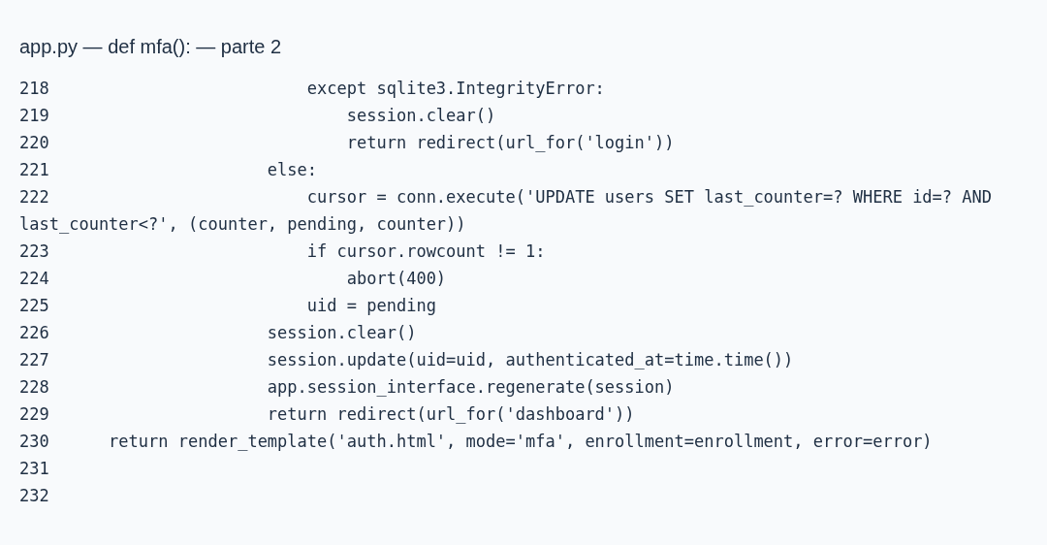

Validación del correo
Se envió un correo mal formado. El servidor rechazó la solicitud con «Introduce un correo electrónico válido». Se omitió la validación del navegador únicamente para comprobar también la del servidor.
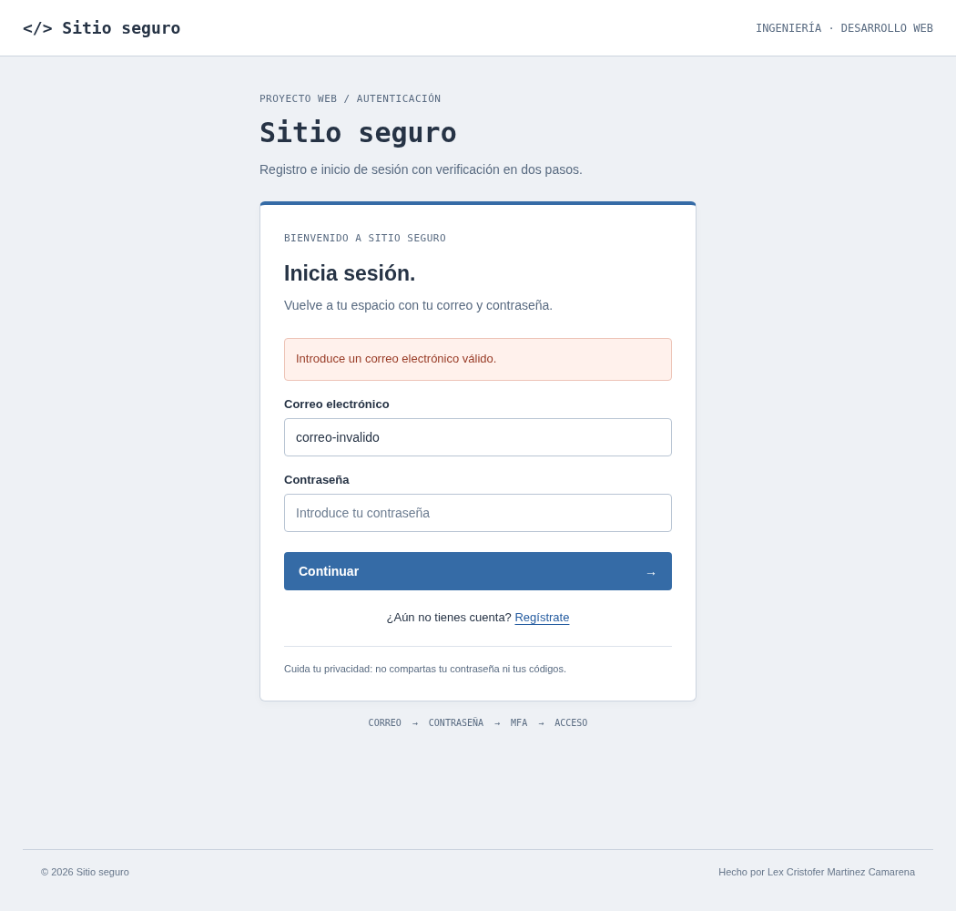

Rechazo de dominio inexistente
Se consultó el dominio reservado dominio.invalid mediante el flujo real de DNS. El servidor rechazó el correo porque el dominio no existe.
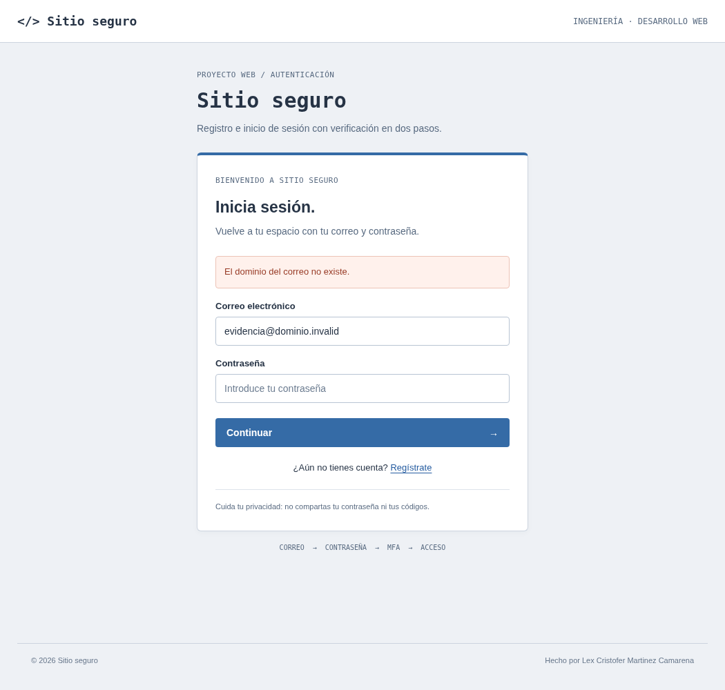

Política de contraseña
Una contraseña de tres caracteres fue rechazada. La política admite entre 8 y 128 caracteres y permite letras, números y símbolos.
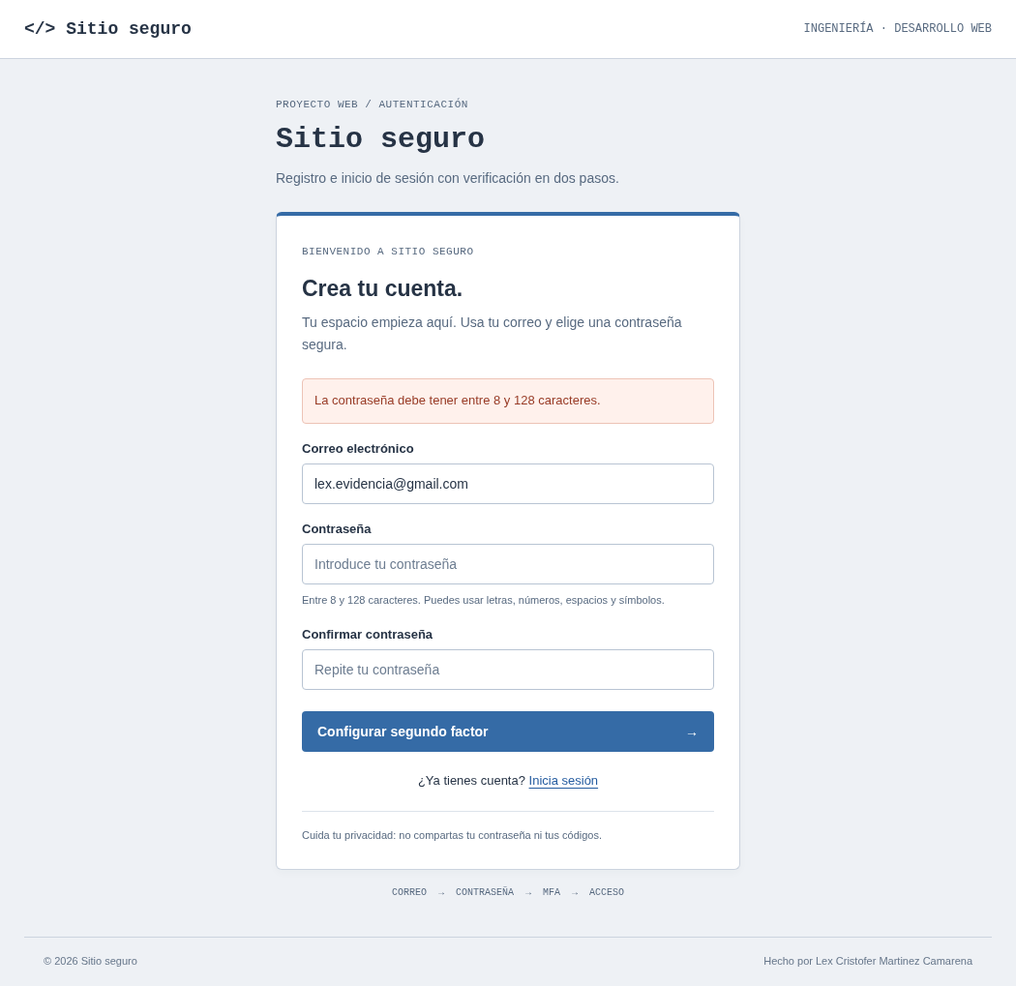

Registro de contraseña
El formulario contiene correo, contraseña y confirmación. Los campos de contraseña están ocultos. Se utilizó una cuenta desechable de prueba; no se verificó la propiedad del buzón.
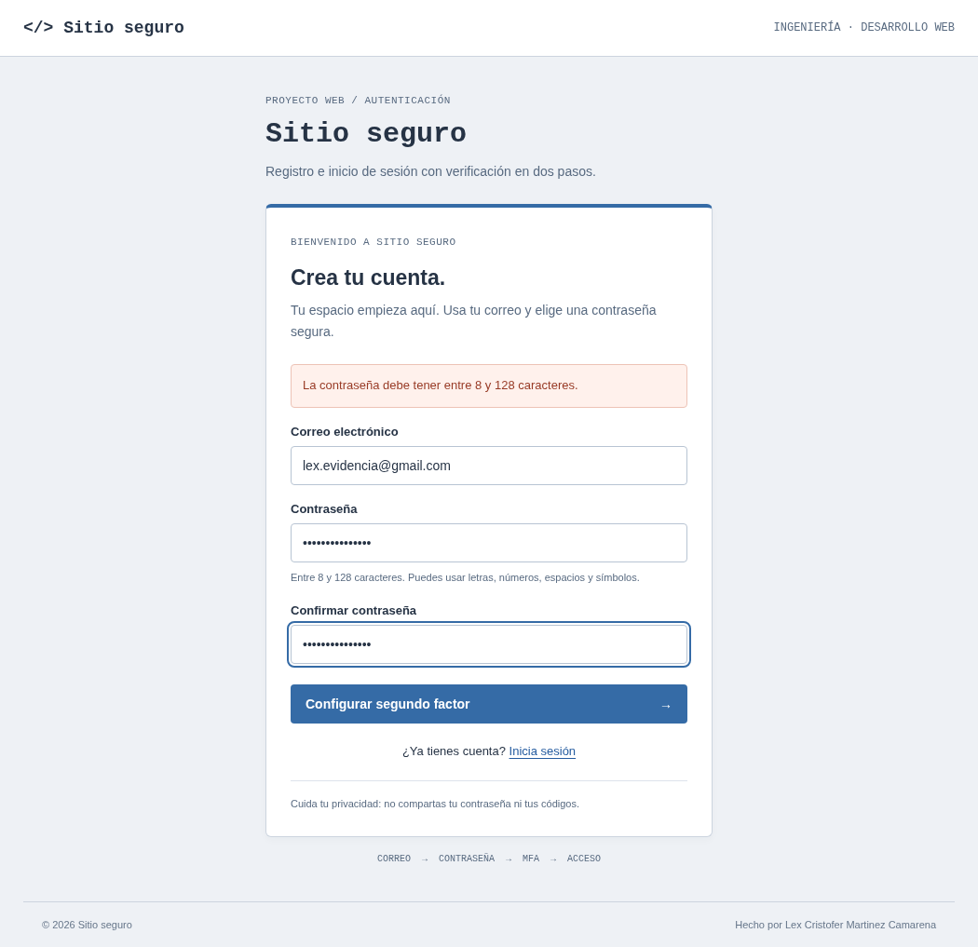

Configuración del segundo factor
Tras registrar credenciales válidas, se solicita configurar TOTP en una app autenticadora. El QR y la clave se ocultaron en esta captura para no publicar el secreto. Se conserva el ingreso manual como alternativa.
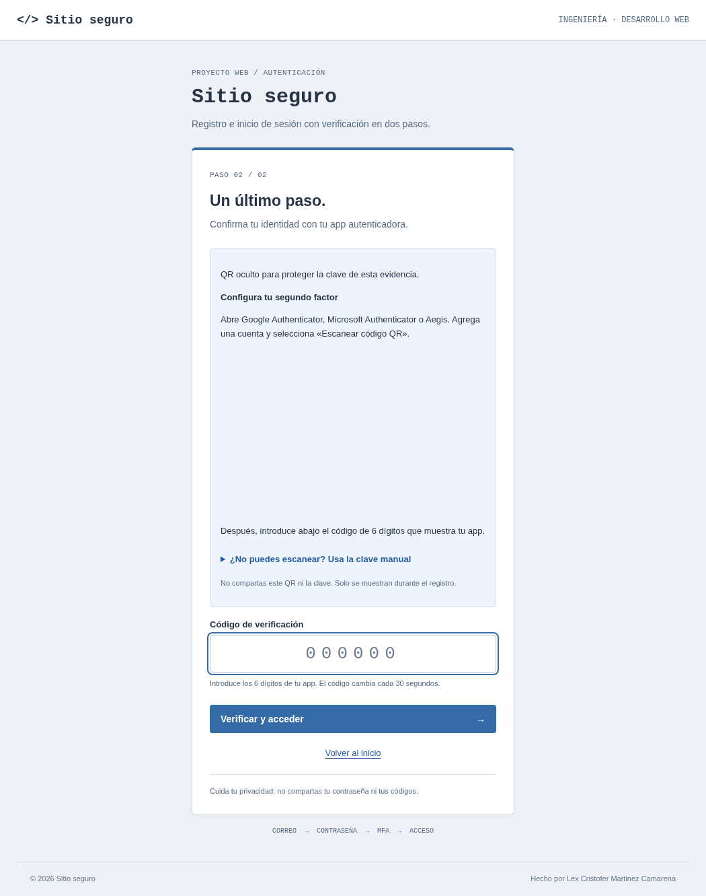

Registro completado
La cuenta se guardó solo después de confirmar el código del segundo factor. Esta pantalla demuestra el registro y acceso inicial completos.
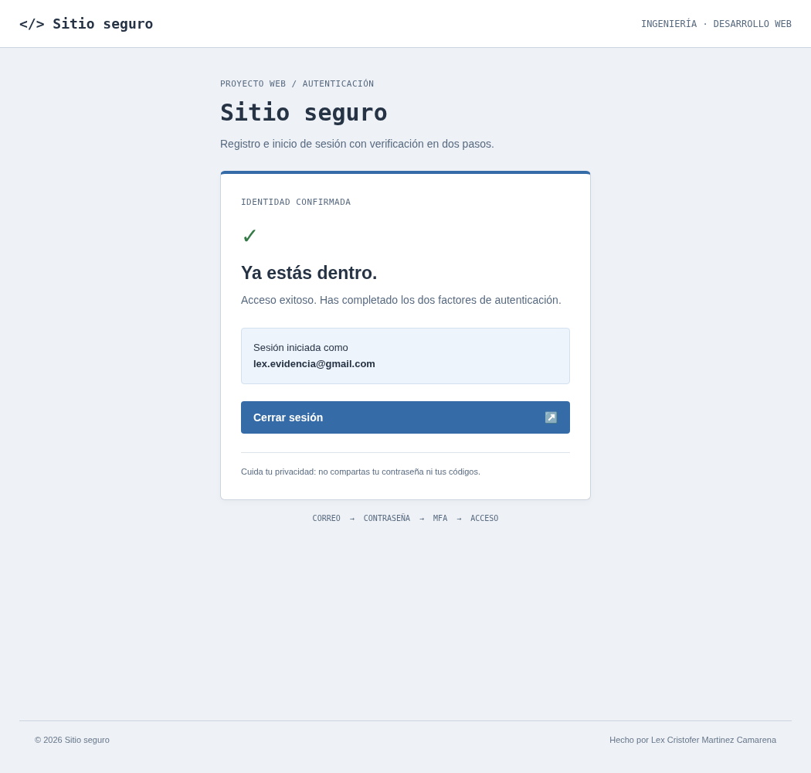

Validación de contraseña
Un intento con contraseña incorrecta se rechazó mediante un mensaje genérico: «Correo o contraseña incorrectos».
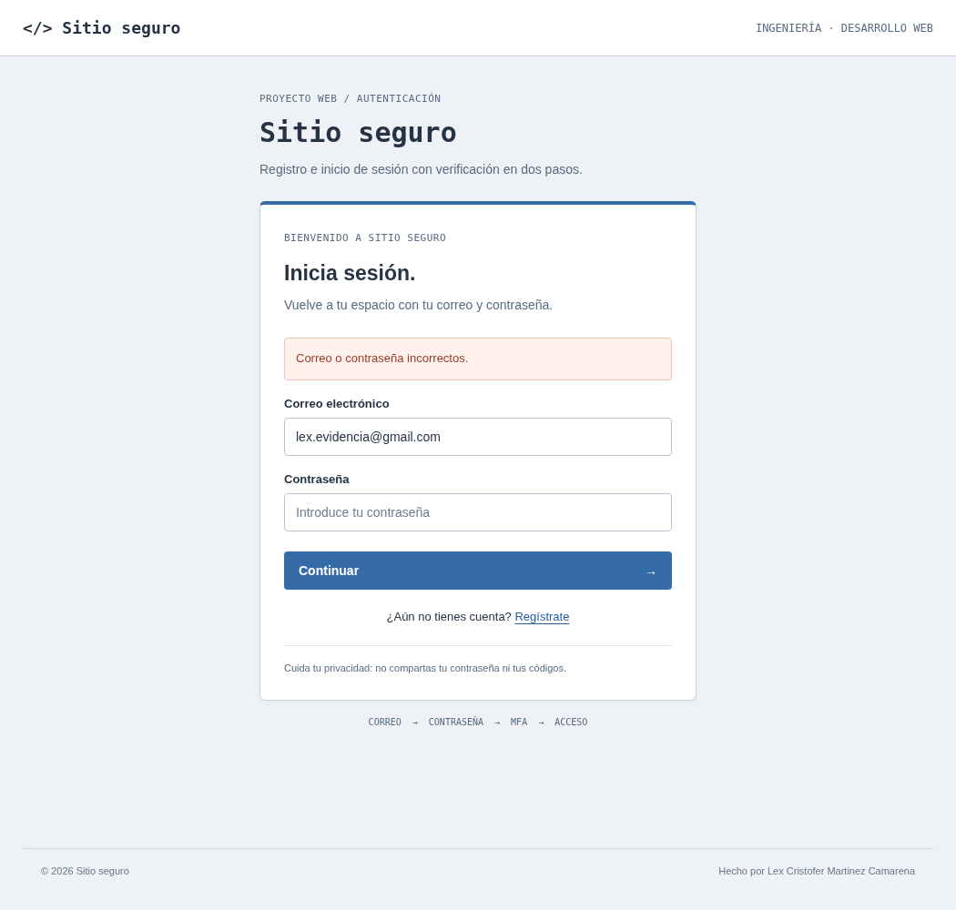

Solicitud del segundo factor en el login
Después de validar correo y contraseña, se muestra el campo MFA. Todavía no se ha creado una sesión autenticada con acceso al panel.
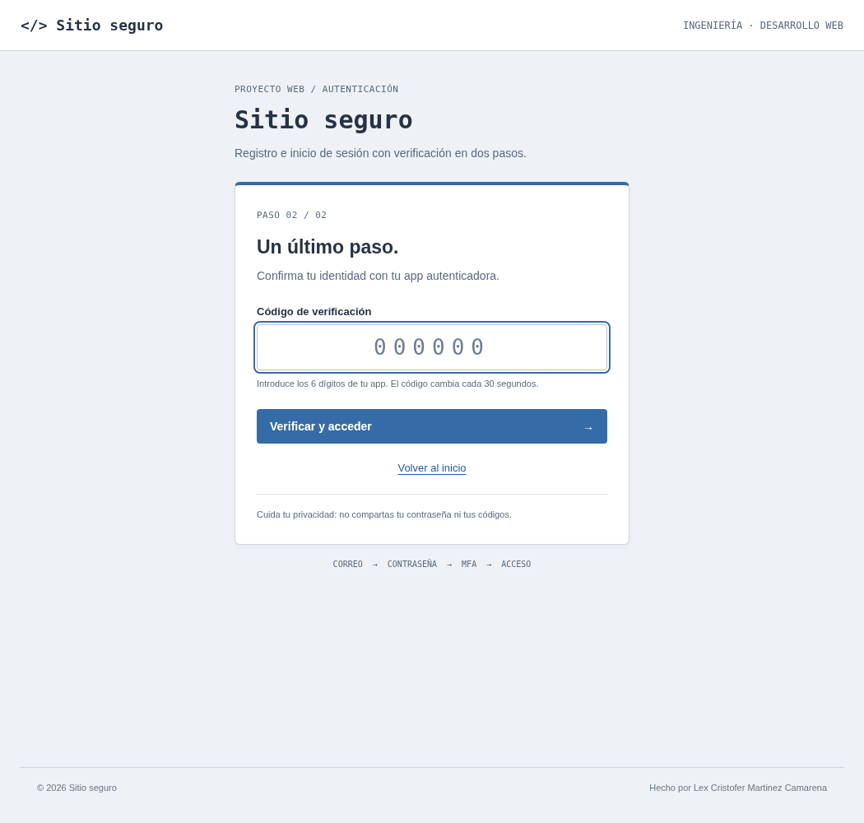

Código MFA incorrecto
Se introdujo un código numérico de seis dígitos que no coincide con ningún código aceptado. El sistema rechazó el segundo factor y mantuvo al usuario fuera del panel.
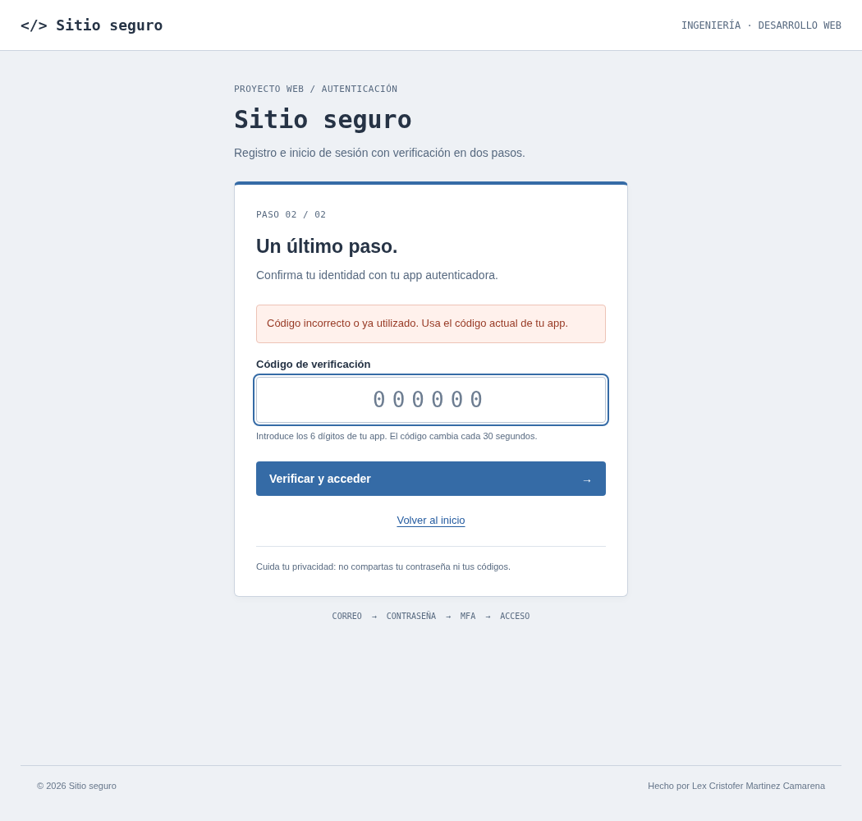

Código MFA actual
Se introdujo un código TOTP válido, generado con el secreto de la cuenta de prueba y la hora actual. La evidencia siguiente documenta su aceptación. Esta comprobación usa TOTP automatizado, no un teléfono físico.
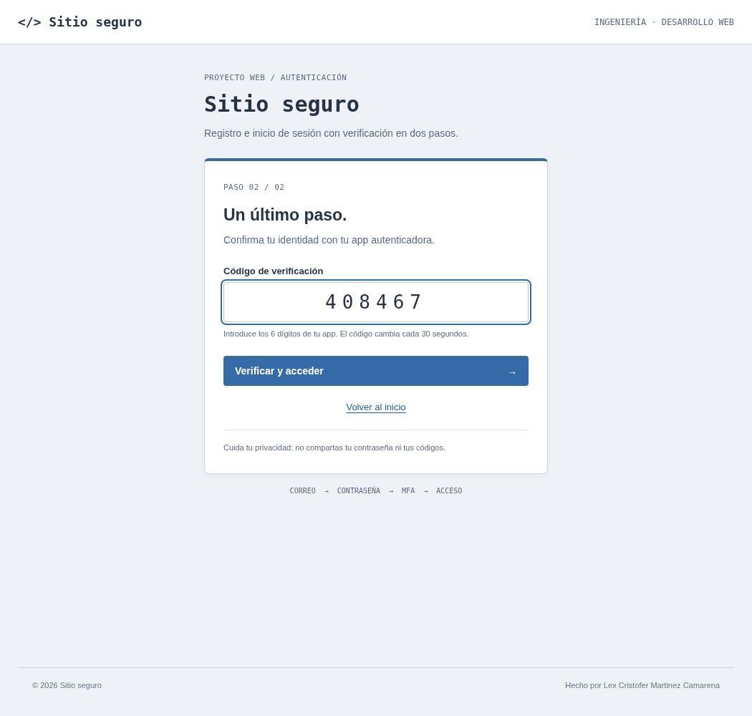

Código MFA correcto y acceso exitoso
Después de enviar el código correcto, el navegador llegó a /panel y mostró «Acceso exitoso». Correo y contraseña por sí solos no concedieron este acceso.

Resultados y conclusiones
Se obtuvieron evidencias de todos los puntos solicitados: validación del correo, dominio inexistente, registro y verificación de contraseña, solicitud MFA, código incorrecto, código correcto y acceso exitoso.
Se ejecutaron seis pruebas automatizadas con resultado satisfactorio. Cubren el flujo de registro/login, hash scrypt, rechazos de entradas inválidas, CSRF, límite de intentos, vector estándar TOTP, DNS por HTTPS y QR con caducidad.
La autenticación requiere ambos factores. Las sesiones son del lado del servidor; se renueva su identificador al autenticar, se limita su duración y se rechaza reutilizar un código consumido.
Para producción se requiere HTTPS, servidor WSGI, verificación de propiedad del correo, recuperación segura, cifrado gestionado de secretos TOTP y límites adicionales por IP. Estas mejoras no se presentan como implementadas.

